Внеклассное мероприятие
Чудесная страна, где живет счастье.
(Тема детства в картинах В.А. Серова)
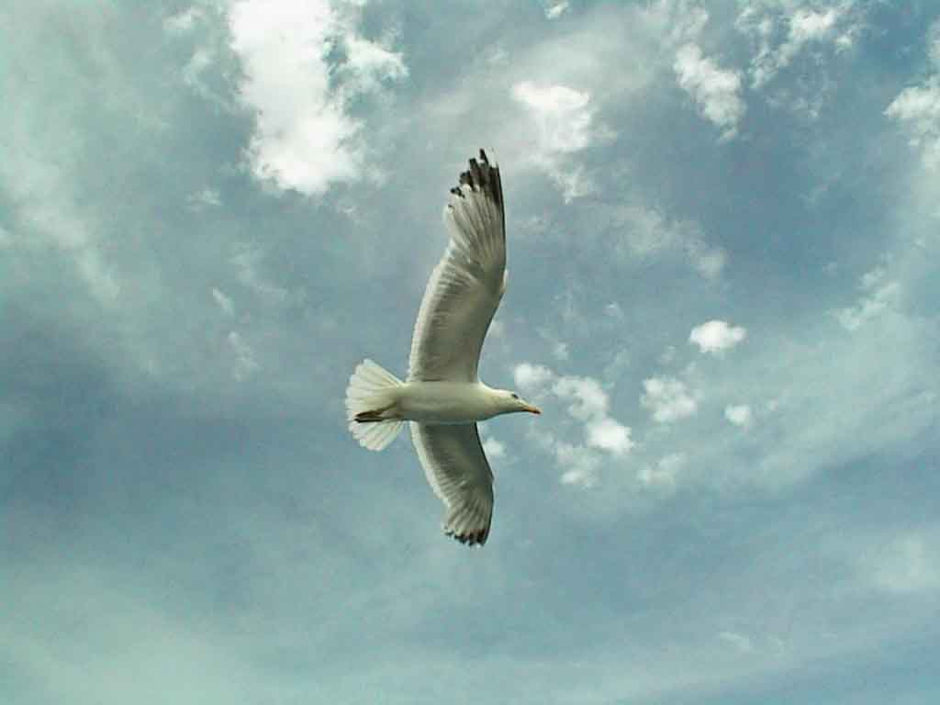

«Чудесная страна, где живет счастье»
(Тема детства в картинах В.А. Серова)
Цель: способствовать эстетическому воспитанию учащихся через живопись, формированию лингвистической личности.
Задачи: осознают влияние живописи на внутренний мир человека; почувствуют сопричастность к сюжету картины; будут четко и стройно говорить на заданную тему.
Стратегии и методы работы: ассоциативная карта, работа над творческими проектами, метод конструктивного общения.
Форма работы учащихся: групповая, творческая.
Оборудование: портрет В.А.Серова, репродукции картин, выставка книг: «Творчество В.А.Серова».
Ход
Деятельность учителя | Деятельность ученика
I Эвокация  Вводное слово учителя:  Хороший день – хорошее настроение. Зима... Пушистые снежинки, белая земля, деревья в бахроме. И вся эта красота каждый день по дороге в школу. И хочется сказать стихами Александра Буравского  ****  Трехлетний человек в простом пальтишке зимнем,  Слепив снежок, бежит играть к своим друзьям,  И варежки его пристрочены к резинкам –  Две гиречки часов пришиты к рукавам.  Мне 35, потом мне будет 40, больше.  Я редко поднимаю снежок с моей земли,  Но помню гирьки те, того мальца, в котором  Услышали меня и время завели.  Итак, сегодня мы будем говорить на уроке о чем?  Да, ребята, сегодня на уроке мы будем говорить о детстве. Детство... Мы все из него вышли, и оно всегда живет в нас. Ведь это целый мир чувств. Волшебница-зима подарила нам снежинки, и они у вас на столе. Мы тоже сделаем подарок ей.  Я первая. (Детство для меня ассоциируется со словом «сказка». Располагается снежинка со словом «сказка»).  Конечно, это ... (зачитывается ассоциативная карта). И все-таки не обойтись и без этой снежинки – «реальность». А увидеть мир детства вашими глазами помогут прекрасные полотна В.А. Серова.  Обращение к портрету В.А.Серова и книгам о его творчестве.  II Реализация.  Пейзажи, портреты... Много великих полотен у этого художника, но самые вдохновенные – это те, где есть лица детей. Бесконечный источник вдохновения художника. С упоением он работал над этими картинами.  Обращение к теме.  Уметь видеть в лицах душу – это дар. Валентин Александрович писал: «Как же интересно разыскивать особые, неповторимые черты, угадывать будущие характеры в детских лицах. А как хороша свежесть глаз!»  Сегодня мы узнаем, как писались такие картины.  Задание группам: по полученной информации об истории создания картины познакомить с ее содержанием в удобной для учащихся форме.  В гостях у Серова.  Один вечер в его семье.  Все собрались в столовой: Валентин Александрович, его жена, Ольга Федоровна, и дети: Оленька, Саша, Юра, Миша, Антон и Наташа. Шумно, весело, интересно. Не обходилось и без капризов Юры, который любил беспричинные истерики. Валентин Александрович усаживал сына на высокую спинку дивана и предлагал:  - Кричи громче.  Юра прибавлял крику.  - Еще громче.  Юра ревет сильнее.  - А ну-ка еще.  Мальчик замолкал и жаловался:  - Больше не могу.  - Ах, не можешь, тогда слезай и отправляйся гулять.  Валентин Александрович часто на радость всему семейству читал вслух или рисовал, так однажды родилась картина «Дети».  Ах, эти прекрасные детские лица!  А их глаза, сколько в них шалости, восторга, безудержного веселья. Серов в каждом ребенке видел индивидуальность, и не ошибся, когда решил писать портрет Мики Морозова, ставшего впоследствии известным шекспироведом.  Так появилась картина «Мика Морозов».  И силы к жизни, и радость полета, и тему творчества мы черпаем у природы.  Серова всегда тянуло к свету, сочности леса, бездонной глубине воды. Природа и человек в творчестве Серова занимают особое место. Так появилось полотно «Октябрь», но без деревенского мальчика картина не получилась бы такой задушевной и поэтичной.  Для вас сейчас, ребята, самая счастливая пора. Взрослый, глядя на картину «Девочка с персиками», не может не согласиться, что детство - это счастливое время в жизни каждого человека.  Работа над этими полотнами доставила радость художнику. В них дети, а еще любовь художника к ним, а мы вновь и вновь подолгу останавливаем на них свой взгляд и, остановившись, думаем: «Кто мы? Зачем мы? И как научиться ценить великий дар – жизнь?».  Вот и мне эти картины подарили вдохновенье, и я хочу рассказать о художнике так:  «Жил старик. В прошлом он был художником, молодым и жизнерадостным. Была у него большая семья. Не жил он богато, но был счастлив.  А теперь старость расписала своими красками его лицо. Руки не только кисть, даже ложку с трудом держали за обедом.  Безрадостной, серой, однообразной была жизнь старика, если бы не картины, висевшие в его комнатке. Когда старик смотрел на них, его лицо озаряла улыбка. И холодный ветер, сумрачный день и все жизненные невзгоды за стенами дома становились меньше. Даже одиночество переносить было легче. Ведь на его полотнах светило солнце, буйство красок будоражило воспоминания, а портреты собственных детей напоминали о счастливой жизни, наполненной смыслом.  И вновь хотелось жить».  Вот и закончилось наше путешествие в страну детства, которое подарили нам картины В.А. Серова.  И в какой-то момент хочется вспорхнуть бабочкой, радуясь жизни, подобно Верушке Мамонтовой. Помечтать, глядя вдаль, как мальчики с картины «Дети», смотреть на мир восторженными глазами Мики Морозова и восхищаться окружающей красотой, вдыхая аромат осени, вместе с Ленькой Салиным.  Давайте прислушаемся к себе. Как подействовала на каждого из вас сила кисти великого художника? Какое чувство переполняет вас?  III Рефлексия.  И, конечно, вам вспомнился счастливый день вашего детства. Напишите о нем, это будет вашим домашним заданием.  А мне хочется подарить вам в конце нашей встречи эти чудесные снежинки с пожеланиями: мечтайте, фантазируйте, верьте в сказки, в волшебство, в счастье, но не забывайте о реальности. Мир такой, какими станете вы.  В конце урока предложено оставить отзыв о работе в группах. | Ответы учащихся.  Ассоциации-снежинки располагаются на дереве.  Запись.  Создание творческого проекта каждой группой.  Предложены четыре картины с информацией: «Девочка с персиками», «Дети», «Мика Морозов», «Октябрь». (15 минут)  Представление проекта группой.  Представление проекта группой.  Представление проекта группой.  Представление проекта группой.  Ответы учащихся.  Пожелания.  Домашнее задание: мини-сочинение: «Счастливое мгновение детства».  Отзывы учащихся.

